**Časopis o divadle *kød* je online**

**/Bratislava, 5. august 2024/ Mesačník *kød – konkrétne ø divadle*, ktorý vydáva Divadelný ústav, v auguste tohto roku prešiel do elektronickej podoby. Webová stránka elektronického časopisu *kød – konkrétne ø divadle*** [**www.casopiskod.sk**](https://www.casopiskod.sk/) **bola oficiálne spustená 5. augusta 2024.**

Od svojho založenia v roku 2007 sa divadelné periodikum tešilo priazni odbornej i širšej verejnosti. Vydavateľ verí, že vďaka prechodu na online formu a modernizácii sa okruh čitateliek a čitateľov rozšíri aj do tých kútov Slovenska, kde časopis v tlačenej verzii nebol dostupný. „Dlhodobo sme sa časopis *k*ø*d* usilovali modernizovať. Veríme, že online forma prispeje k tomu, aby sme boli dostupnejší, aktuálnejší a ekologicky aj ekonomicky udržateľnejší. Sme presvedčení, že každý, kto bude chcieť byť informovaný o slovenskom divadle, nájde práve na adrese www.casopiskod.sk relevantné informácie, pútavé a inšpiratívne čítanie o domácej divadelnej tvorbe,“ hovorí Vladislava Fekete, riaditeľka Divadelného ústavu, ktorý tento časopis a po novom e-časopis vydáva.

Podľa šéfredaktorky e-časopisu *kød ‒ konkrétne ø divadle* Alexandry Rychtarčíkovej nájdu čitateľky a čitatelia v e-časopise predovšetkým ten typ obsahu, na aký boli zvyknutí v pôvodnej verzii a ktorý sa rokmi osvedčil: „Nebudú chýbať recenzie inscenácií a teatrologických publikácií, reportáže z domácich aj zahraničných festivalov, rozhovory s významnými divadelnými osobnosťami, inšpiratívne teoretické texty, ale aj krátke rubriky reflektujúce aktuálne kultúrne dianie a divadelné zákulisie. Nemenej dôležité je sprístupnenie online archívu predošlých tlačených čísel časopisu.“

Online verzia časopisu *kød ‒ konkrétne ø divadle* pokračuje v tradícii komplexnej reflexie slovenského profesionálneho divadla. „Veríme, že bude pútavá nielen pre odbornú, ale aj širokú verejnosť. Nová webová stránka bude fungovať na princípe ročného alebo mesačného predplatného. Online *kød* ponúka aj praktickú možnosť zakúpiť si jednotlivé články za symbolickú sumu,“ uzatvára A. Rychtarčíková. Vybrané rubriky a informácie budú prístupné všetkým čitateľkám a čitateľom bez ohľadu na predplatné, a to napríklad nová rubrika dekødér, ktorá má podľa redakcie e-časopisu potenciál stať sa v budúcnosti vyhľadávaným prostriedkom na získanie informácií o aktuálnych premiérach a ďalších akciách z divadelného sveta. Stránka www.casopiskod.sk je určená odbornej verejnosti, divadelným profesionálkam a profesionálom, študentstvu divadelných odborov, divadelnému publiku – skrátka, všetkým so záujmom o slovenské divadlo.

[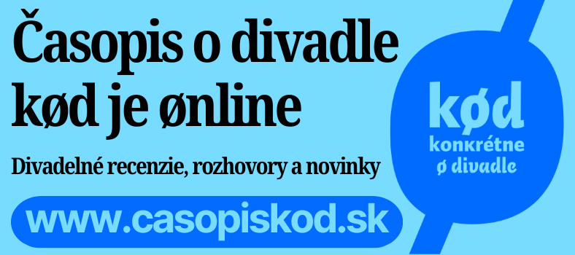](https://www.casopiskod.sk/)



Divadelný ústav je štátnou príspevkovou organizáciou v zriaďovateľskej pôsobnosti Ministerstva kultúry Slovenskej republiky. Zaoberá sa komplexným výskumom, dokumentáciou, vedeckým spracovaním a poskytovaním informácií o divadelnej kultúre na Slovensku od vzniku prvej profesionálnej scény v roku 1920. Spravuje kultúrne dedičstvo v oblasti slovenskej divadelnej kultúry (činohra, opera, balet, tanec, bábkové divadlo, moderné performatívne druhy). Vo svojej odbornej činnosti systematicky zhromažďuje, vedecky spracováva a sprístupňuje múzejné, knižničné, archívne a dokumentačné fondy z histórie a súčasnosti slovenského profesionálneho divadla a zabezpečuje komplexný informačný systém o profesionálnom divadle na Slovensku.